ПАМЯТКА О МЕРАХ ПО ПРЕДУПРЕЖДЕНИЮ ТРАВМАТИЗМА И ГИБЕЛИ ДЕТЕЙ В РЕЗУЛЬТАТЕ НЕСЧАСТНЫХ СЛУЧАЕВ ПРИ ПОЖАРАХ

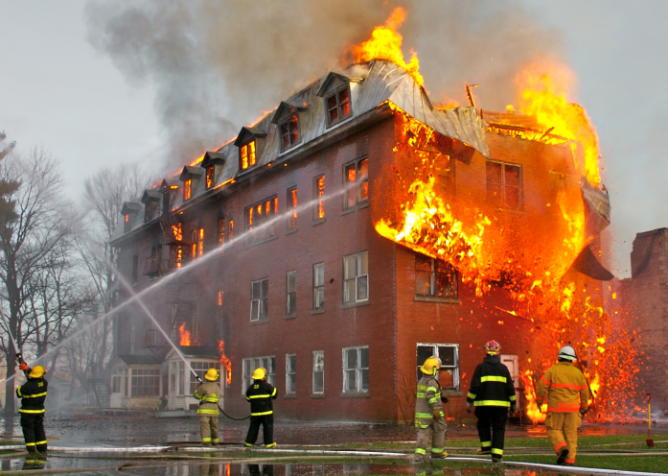

Во всех случаях после принятия первоочередных действий по обеспечению личной безопасности о возникновении пожара необходимо немедленно сообщить в пожарную охрану по телефонам «101» или «112» (единый номер вызова экстренных оперативных служб на территории Российской Федерации).
К первичным средствам пожаротушения относятся все виды переносных и передвижных огнетушителей, оборудование пожарных кранов, ящики с порошковыми составами (песок, перлит и т. п.), а также огнестойкие ткани (асбестовое полотно, кошма, войлок и т. п.).

К эвакуации при пожаре нужно приступать немедленно:
- люди на объекте могут получить отравление продуктами горения;
- формируется риск детонации, обрушения несущих конструкций, падение которых чревато травматизмом людей, обрушением здания;
- люди не могут сами покинуть опасную территорию из-за распространения по путям эвакуации отравляющих веществ;
- при сильном задымлении приток свежего воздуха происходит на высоте 30-40 см от пола, поэтому необходимо передвигаться ползком к выходу, так как внизу около пола дыма меньше и ниже вероятность потерять сознание. Необходимо защитить дыхательные пути от угарного газа с помощью носового платка, шарфа или иной ткани, предварительно, по возможности, намочив её водой;
- уходя, не закрывайте входную дверь на ключ;
- при невозможности покинуть помещение, стараться обратить на себя внимание – выбить окно, кричать и размахивать яркой (красной) тканью.

Помните! Только строгое соблюдение Правил пожарной безопасности защитит Вас от несчастного случая!

